При решении задач введены обозначения:

Г – количество букв в имени;

П – количество букв в фамилии; если больше 9-ти, то берется последняя цифра;

С – количество букв в отчестве

Г=7; П=7; С=9

**Задача Д1**

Материальная точка массой m = 7 (кг) движется в горизонтальной плоскости хОу под действием силы F = FХ·i + FУ·j,

где FХ = 12·sin (7·t) (Н); FУ = 74·cos (7·t) (Н), (рисунок 1).

Определить уравнение движения точки, если начальные условия:

x0 =10(м); y0 = 11 (м); VХ0 = 10 (м / с); VУ0 = 0 (м / с).

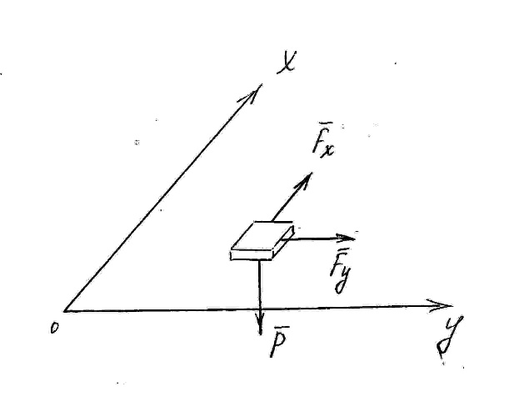

Рисунок 1

**Решение.**

1. Рассмотрим движение точки в плоскости ХОУ. Изображаем материальную точку (в произвольном положении) и действующие на него силы , . Проводим оси ОХ, ОУ. Составляем дифференциальные уравнение движения груза в проекции на эти оси:

или  (1)

где 

Тогда 

Разделяя в уравнении (1) переменные, а затем беря от обеих частей интегралы, получим





Начальные условия: при t=0;

x0 =10(м); y0 = 11 (м); VХ0 = 10 (м / с); VУ0 = 0 (м / с).

Тогда



Уравнения движения примут вид:



**Задача Д 2**

Круглая пластина радиуса R = 1,4 (м) и массой m1 = 18 (кг) вращается с угловой скоростью (-40) (с -1 ) вокруг вертикальной оси z, проходящей через точку О перпендикулярно. На пластине имеется желоб, по которому начинает двигаться точка М массой m2 = 7 (кг) по закону / АМ / = 0,7·t 2 (м).

Найти угловую скорость пластины в момент времени 1 с.

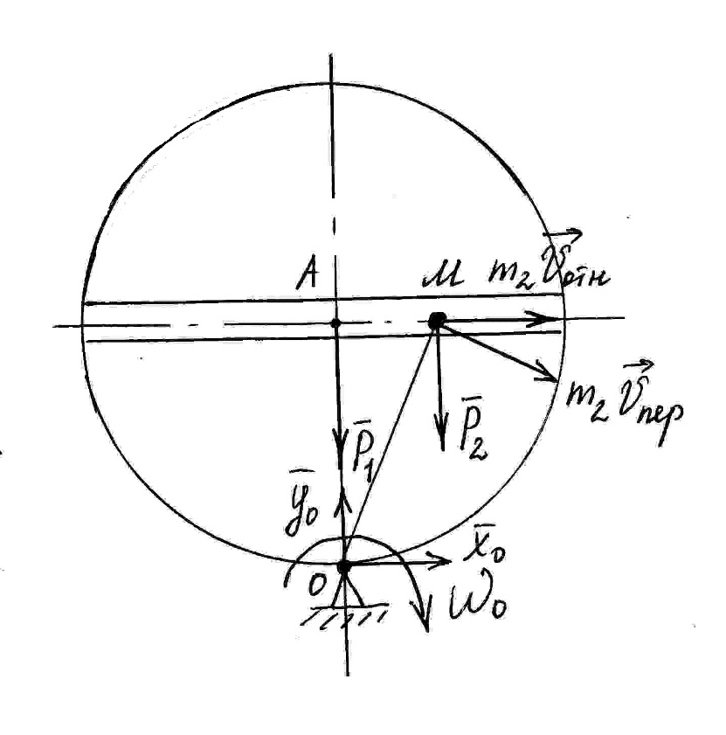

Рисунок 2

**Решение.**

Так как начальная угловая скорость отрицательна, направим ее по часовой стрелке и примем 

Применим теорему об изменении кинетического момента системы относительно оси z:  где 

Тогда 

Умножим обе части на dt и интегрируя, получим



где  - кинетический момент механической системы в начальный момент времени.

Для рассматриваемой механической системы ,

где  - кинетический момент пластины;

 - момент количества движения точки М, так как точка совершает сложное движение.

Здесь 

Тогда, по теореме Вариньона



где 

Момент инерции пластины определим по формуле Гюйгенса:

.

Тогда 

Для всей системы

 (2)

Из начальных условий: при t=0; , получим



Подставляем в (2) и выражаем искомую зависимость угловой скорости от времени:



При t=1 c



**Задача Д 3**

Механическая система состоит из груза 1, ступенчатых шкивов 2 и 3 и катка 4 с радиусами: r2 = 0,2 (м); R2 = 0,4 (м); г3 = 0,3 (м); R3 = 0,4 (м); R4 = 0,5 (м). Радиусы инерции 2-го и 3-го тела: i2 = 0,3 (м); i3 = 0,33 (м). Коэффициент трения груза 1 о плоскость f = 0,1; коэффициент трения качения колеса 4 равен 0,002 (м). Система начинает движение из состояния покоя в направлении, обусловленном направлением вращения моментов М4 = 49 (кН·м) (если П = 7...9).

Определить скорость груза 1 в тот момент, когда его перемещение станет равным S = 0,7 (м), если массы тел: m1 = 7 (кг); m2 = 14 (кг); m3 = 7 (кг); m4 = 63 (кг); а углы: α = 65 (град); β = 45 (град).

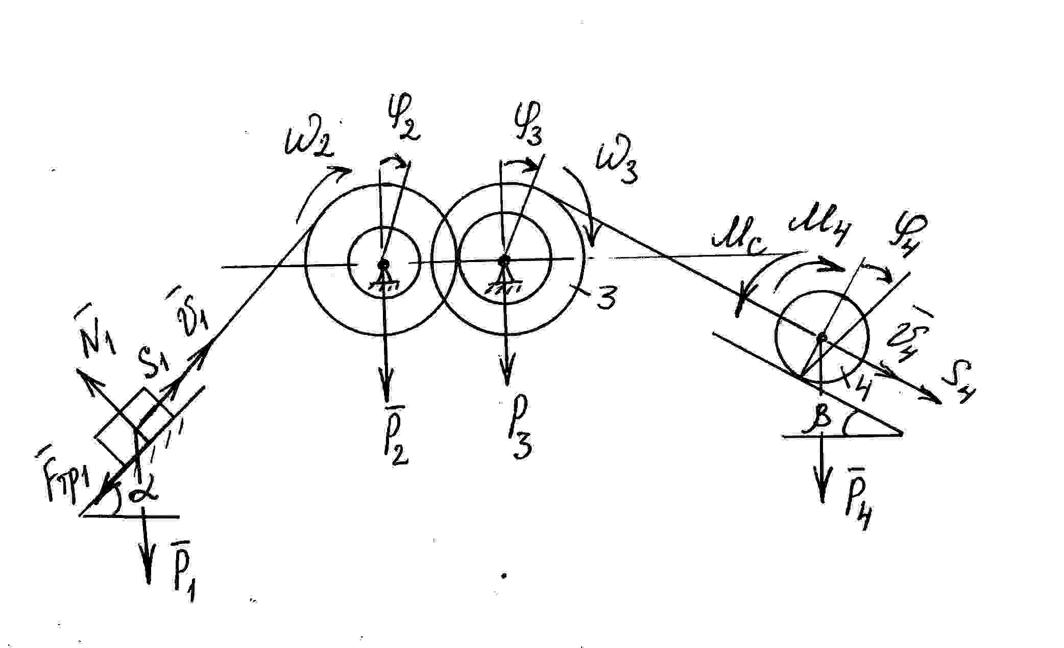

Рисунок 3

**Решение.**

Применим теорему об изменении кинетической энергии механической системы:



так как система начала движение из состояния покоя.

Кинетическая энергия механической системы

 (3)

Выразим  через искомую скорость груза 1 - .



Моменты инерции тел 2, 3, 4



Подставим в (3) и определим кинетическую энергию системы



Определим сумму работ всех внешних сил:



где 

Тогда 

Приравняем кинетическую энергию и работу всех внешних сил, получим



При S1=0,7м



**Задача Д 4**

Вал, закрепленный вертикально в подпятнике А и в подшипнике В, вращается с постоянной угловой скоростью 59 (c -1 ). С валом в одной плоскости под углами α = 80 (град) и β = 55 (град) к его оси жестко соединены однородный стержень / CD / = 7 (м), массой m1 = 7 (кг) и невесомый стержень / ЕМ / = 7 (м), на конце которого закреплена материальная точка М массой m2 = 7 (кг).

Определить реакции в точках А и В, если /AС / = / CE / = / EB / = 3,5 (м).

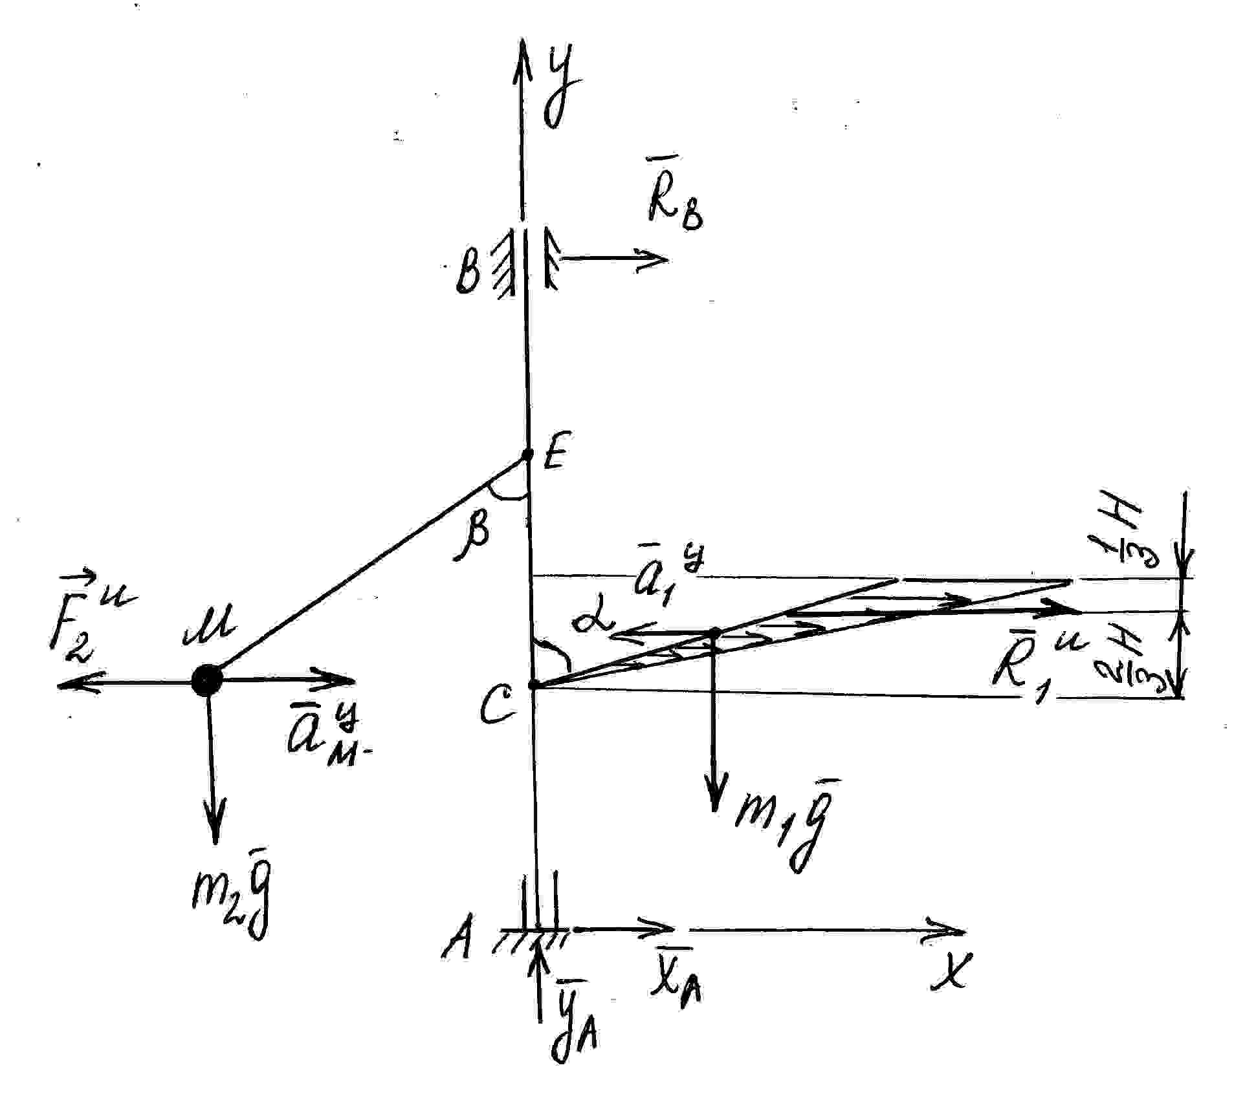

Рисунок 4

**Решение.**

Для определения искомых реакций рассмотрим движение заданной механической системы и применим принцип Даламбера. Проведем вращающиеся вместе с валом координатные оси Аху так, чтобы стержни лежали в плоскости ху и изобразим действующие на систему силы: активные силы – силы тяжести m1g, m2g и реакции связей – ХА, УА, RВ.

Согласно принципу Даламбера, присоединим к этим силам силы инерции стержня и груза, считая его материальной точкой.

Так как вал вращается равномерно, то



Согласно принципу Даламбера, приложенные внешние силы (активные и реакции связей) и силы инерции образуют уравновешенную систему сил. Составим три уравнения равновесия:



где 

Тогда



**Задача Д 5**

Механизм, расположенный в горизонтальной плоскости, находится в равновесии.

Определить значение силы Р, если F1 = 15 (кН); F2 = 16 (кН); F3 = 16 (кН); М1 = 14 (кНм); М2 = 5 (кНм); α = 80 (град); β = 55 (град); χ = 55 (град); / О1A / = / AB / = / BC / = 1 (м) = / BD / =1 (м).

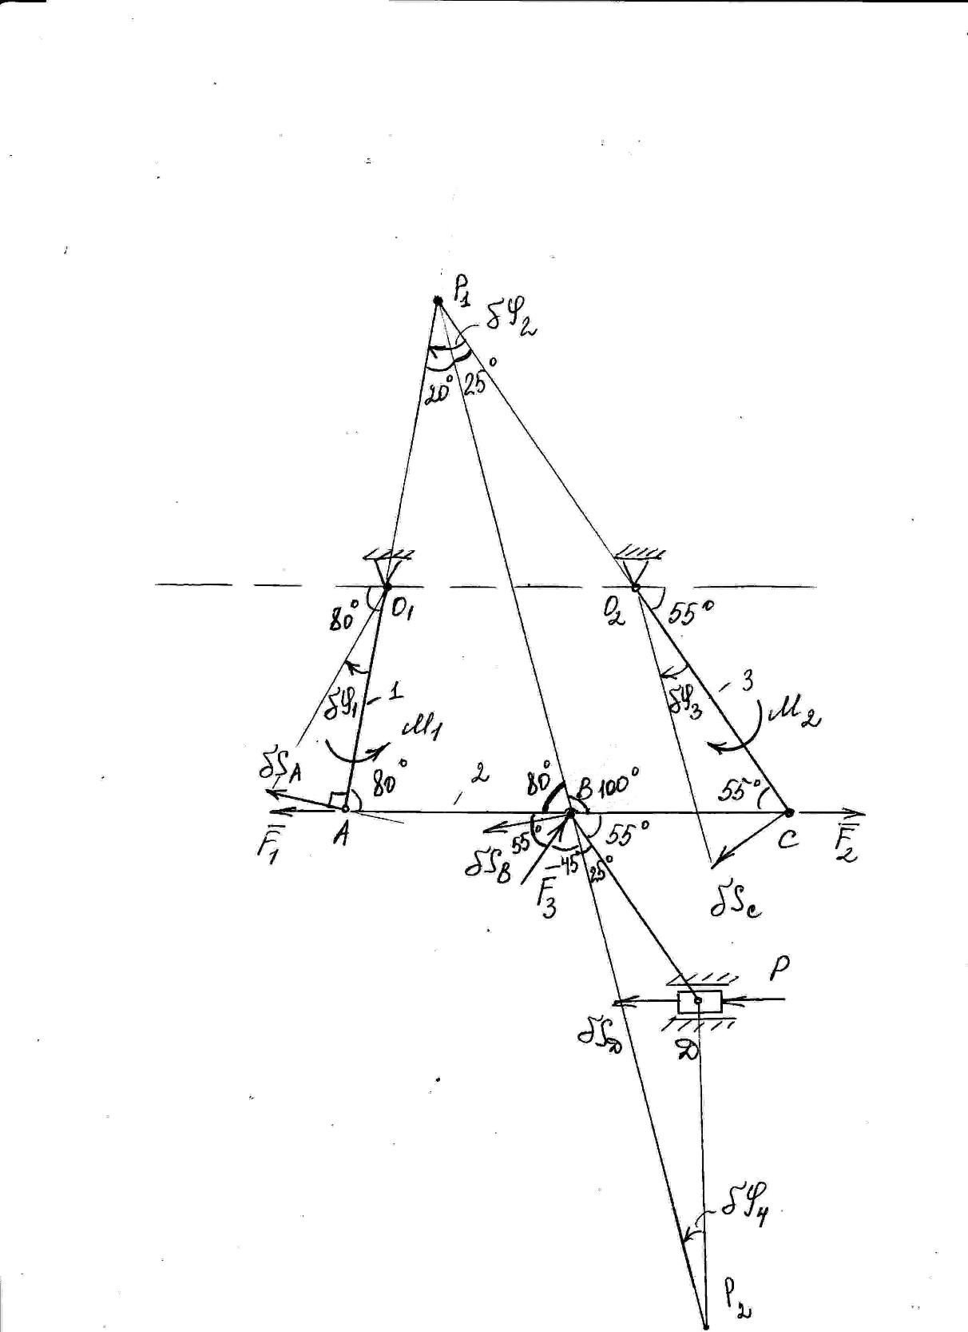

Рисунок 5

**Решение.**

Для решения задачи воспользуемся принципом возможных перемещений, согласно которому



где  - элементарные работы активных сил на соответствующих возможных перемещениях.

 Тогда получим уравнение

 (4)

Найдем зависимость между линейными и угловыми перемещениями.



Определим все расстояния, указанные в формулах.

Из теоремы синусов

 Подставим все в (4) и выразим Р.



**Задача Д 6**

Круглое колесо радиуса R = 0,7 (м) и массой 7 (кг) катится по неподвижной горизонтальной оси без скольжения из состояния покоя. К центру колеса приложена постоянная горизонтальная сила 16Н. Коэффициент трения качения равен 0,001 (м).

Определить абсолютное ускорение центра колеса

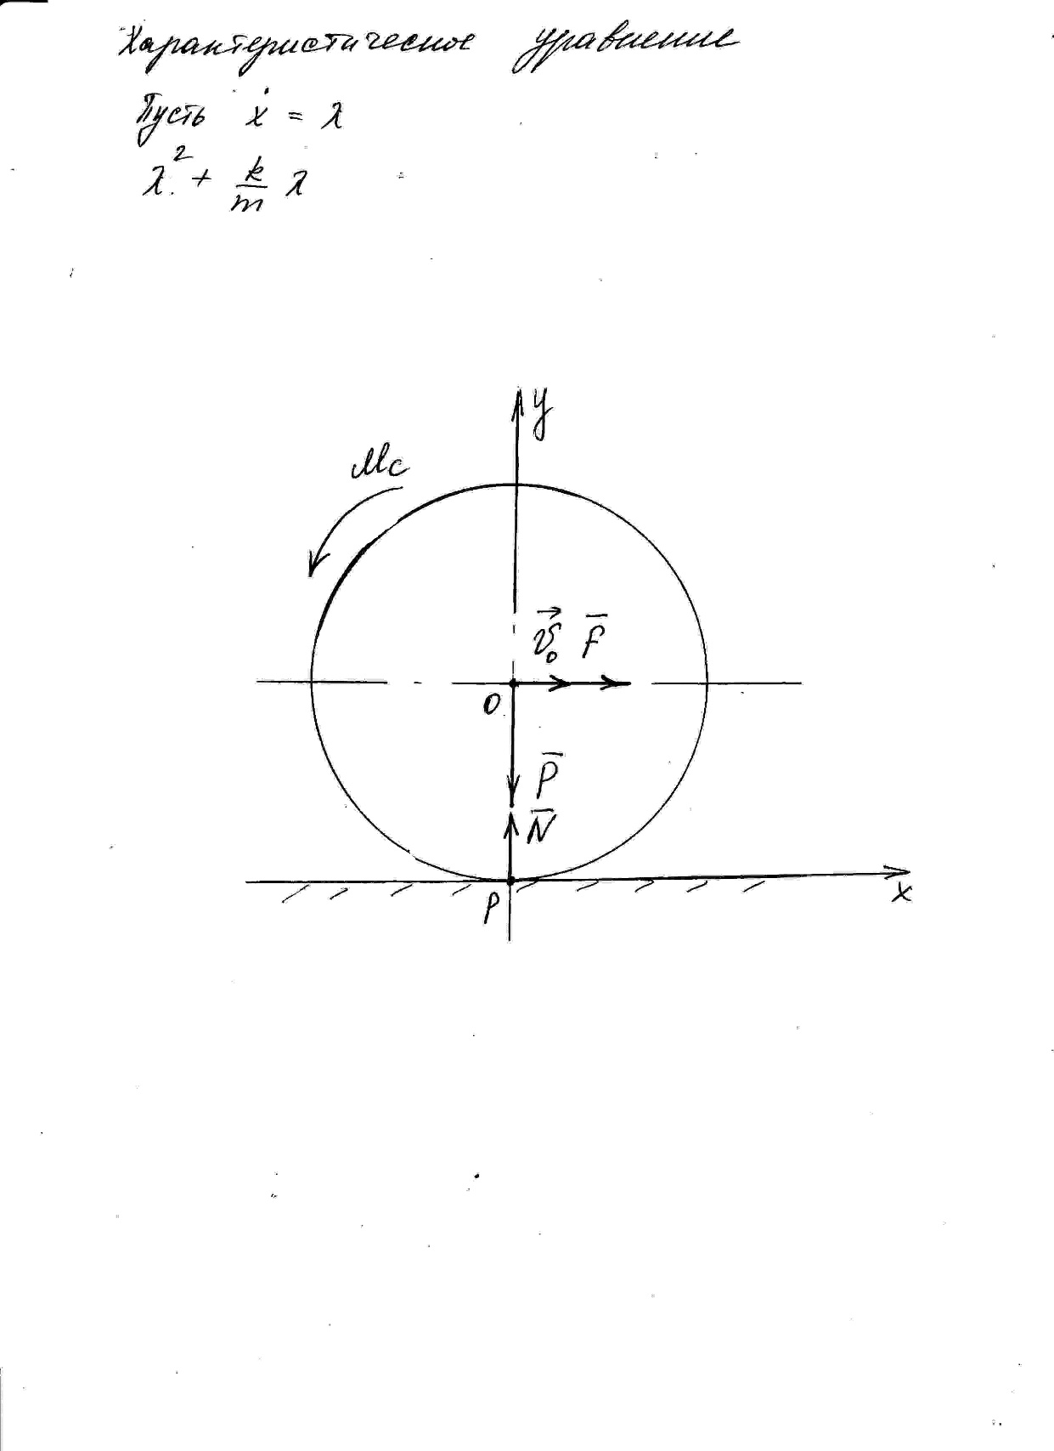

Рисунок 6

**Решение.**

Колесо совершает плоскопараллельное движение.

Проводим оси Рху и составляем дифференциальные уравнения плоскопараллельного движения:



Момент сопротивления трению качения 

Учтем, что 

Тогда 

Сложим оба уравнения и получим

